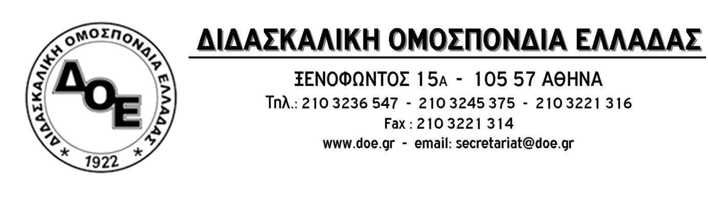
Αρ. Πρωτ. 970 | Αθήνα 19/10/2018  Προς  Τους Συλλόγους Εκπαιδευτικών Π.Ε.

Θέμα: Παιχνίδια στις πλάτες των εκπαιδευτικών με το πρόγραμμα διανομής φρούτων στα σχολεία

Όταν στις 31-5-2018, σχολεία λάμβαναν την εγκύκλιο του Υπουργείου Παιδείας που αφορούσε στην ένταξή τους στο «Ευρωπαϊκό Σχολικό Πρόγραμμα διανομής φρούτων, λαχανικών και γάλακτος σχολικών ετών 2017/2018, 2018/2019 και 2019/2020», μέσω κριτηρίων που υιοθέτησε το Υπουργείο Αγροτικής Ανάπτυξης, η αντίδραση της Δ.Ο.Ε. υπήρξε άμεση.
Ενημερώσαμε τα σχολεία ότι σύμφωνα με τη νομική σύμβουλο της Δ.Ο.Ε. Μαρία – Μαγδαληνή Τσίπρα « το πρόγραμμα δεν είναι και δεν μπορεί να θεωρηθεί υποχρεωτικό και σε καμία περίπτωση δεν αποτελεί αρμοδιότητα ή έργο των εκπαιδευτικών» και πως οι διευθυντές των σχολείων δεν έχουν, υποχρέωση να υπογράψουν πρωτόκολλο εμπιστευτικότητας ούτε να διαθέσουν οποιοδήποτε προσωπικό τους δεδομένο. Το ίδιο, φυσικά, ισχύει για κάθε εκπαιδευτικό.
Τέλος καλέσαμε την πολιτική ηγεσία του Υπουργείου Παιδείας να φροντίσει για την υλοποίηση του προγράμματος δίχως το πλήθος των γραφειοκρατικών διαδικασιών που είναι απολύτως ξένες με το εκπαιδευτικό έργο.
Από τότε μέχρι και σήμερα το Δ.Σ. της Δ.Ο.Ε. κοινοποίησε δύο ακόμη φορές την ανακοίνωσή του στα σχολεία που δέχονταν πιέσεις και «προειδοποιήσεις» από υπαλλήλους του Υπουργείου Παιδείας και παραπλανούνταν σκόπιμα περί της υποχρεωτικότητας της συμμετοχής στο πρόγραμμα. Επικοινωνήσαμε, μάλιστα, τηλεφωνικά με αρμόδια υπάλληλο για να της τονίσουμε ότι δεν θα δεχτούμε άλλες παρόμοιες συμπεριφορές και ότι είναι σαφές πως το πρόγραμμα δεν είναι υποχρεωτικό για τους εκπαιδευτικούς.
Η «Δήλωση Συμμόρφωσης…» που έφτασε στα σχολεία σήμερα, 17-10-2018 και χρήζει τους εκπαιδευτικούς «εξωτερικούς συνεργάτες» του Νομικού Προσώπου Ιδιωτικού Δικαίου που ονομάζεται Ο.Π.Ε.Κ.Ε.Π.Ε. διαλύει κάθε αμφιβολία και απορία για τους λόγους της άσκησης τόσης πίεσης προς τους εκπαιδευτικούς. Ευρωπαϊκά προγράμματα και χρήματα που διοχετεύονται σε δράσεις εντός των δημόσιων σχολείων στην πλάτη εκπαιδευτικών που κάνουν αμισθί τη δουλειά κάποιων «συνεργατών», που θα έπρεπε να έχουν προσληφθεί. Τι σκοπούς εξυπηρετεί αυτή η μείωση του κόστους άραγε;
Η κατάσταση είναι απόλυτα ξεκάθαρη:
- Οι εκπαιδευτικοί δεν είναι «εξωτερικοί συνεργάτες» αφού δεν αμείβονται, αλλά, εξ’ αιτίας του γεγονότος ότι το πρόγραμμα, κατά κύριο λόγο χρηματοδοτείται από κονδύλια της Ε.Ε., αναρωτιέται κανείς σε τι αποσκοπεί η προσπάθεια ελαχιστοποίησης του κόστους με ανορθόδοξες μεθόδους ανάθεσης πρόσθετων καθηκόντων ξένων προς τα καθήκοντα και τον ρόλο των εκπαιδευτικών .
- Τα δημόσια σχολεία δεν πρέπει να γίνουν χώροι δραστηριοποίησης Ν.Π.Ι.Δ. απόλυτα ξένων προς την εκπαιδευτική διαδικασία.
- Είναι απαράδεκτο για ελάχιστα φρούτα που θα δοθούν στους μαθητές, το Υπουργείο Παιδείας να επιτρέπει τη δημιουργία αναστάτωσης στη λειτουργία του σχολείου. Τα προγράμματα σίτισης και διανομής φρούτων δεν είναι θεμιτό και παιδαγωγικά ορθό να διαλύουν το πρόγραμμα των σχολείων και να μεταφέρουν στους εκπαιδευτικούς καθήκοντα και ευθύνες, που αν τα αναλάμβαναν «εξωτερικοί συνεργάτες» θα είχαν και ανάλογες, του έργου τους, αμοιβές.
- Είναι απαράδεκτη η αντιμετώπιση των εκπαιδευτικών με «έμμεσες» απειλές για κυρώσεις από υπαλλήλους του Υπουργείου Παιδείας με «υπερβάλλοντα ζήλο», κάτι για το οποίο η ευθύνη βαραίνει αποκλειστικά την πολιτική ηγεσία του Υπουργείου Παιδείας.
Το Δ.Σ. της Δ.Ο.Ε. έπειτα από όλα τα παραπάνω, καλεί τους συλλόγους διδασκόντων να μην ορίσουν υπεύθυνους «εξωτερικούς συνεργάτες» και να μην υπογράψουν καμία δήλωση του Ν.Π.Ι.Δ. που ονομάζεται Ο.Π.Ε.Κ.Ε.Π.Ε. Καλούμε, επίσης, όλα εκείνα τα σχολεία που παραπλανήθηκαν και εντάχθηκαν στο πρόγραμμα, με αποφάσεις των συλλόγων διδασκόντων να ανακαλέσουν τη συμμετοχή τους – ορισμό υπευθύνων «εξωτερικών συνεργατών».
Τα συναρμόδια Υπουργεία να ακολουθήσουν τον νόμιμο τρόπο υλοποίησης του προγράμματος δίχως την εκμετάλλευση εκπαιδευτικών αλλά με πραγματικά «εξωτερικούς συνεργάτες».

